报 价 一 览 表
杭州临江环境能源有限公司：
我公司 （报价单位名称） 根据贵单位比价文件要求，参加2023年临江公司洗地车采购项目，报价如下：（金额： 元，税率为 %）

序号 | 服务名称 | 型号 | 数量 | 单价（元） | 总价（元） | 备注
1 | 洗地车 | CL-X5，锂电池款，或者有优于这个指标参数 | 2台 |  |  | 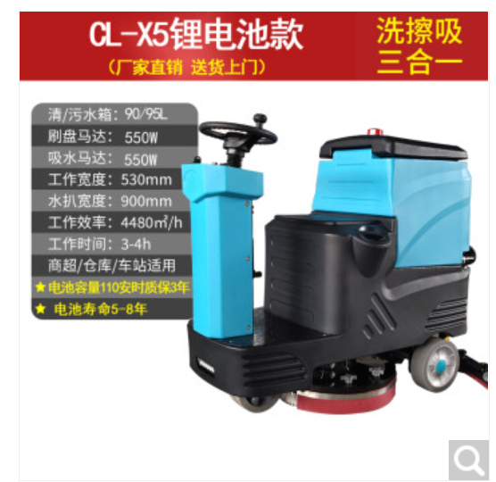
- 相关说明
1.本项目报价为一次性报价，含货款、运输、税费等一切费用；
2.报价不得超过限价，超过限价为无效报价；
3.发票必须为增值税专用发票。
4.电池质保3年
二、送货要求
1.送货地点：杭州钱塘区临江街道红十五线与观十五线交叉口杭州临江环境能源有限公司；
2.收到采购人通知后30个工作日内一次性完成供货。
三、付款方式
验收合格后，报价人提供准确清单以及增值税发票后，采购人于30日内完成费用支付。

报价单位名称：（公章）

授权代表签字：

授权代表联系方式：

日期： 2023年 月 日
附件

附营业执照等材料

